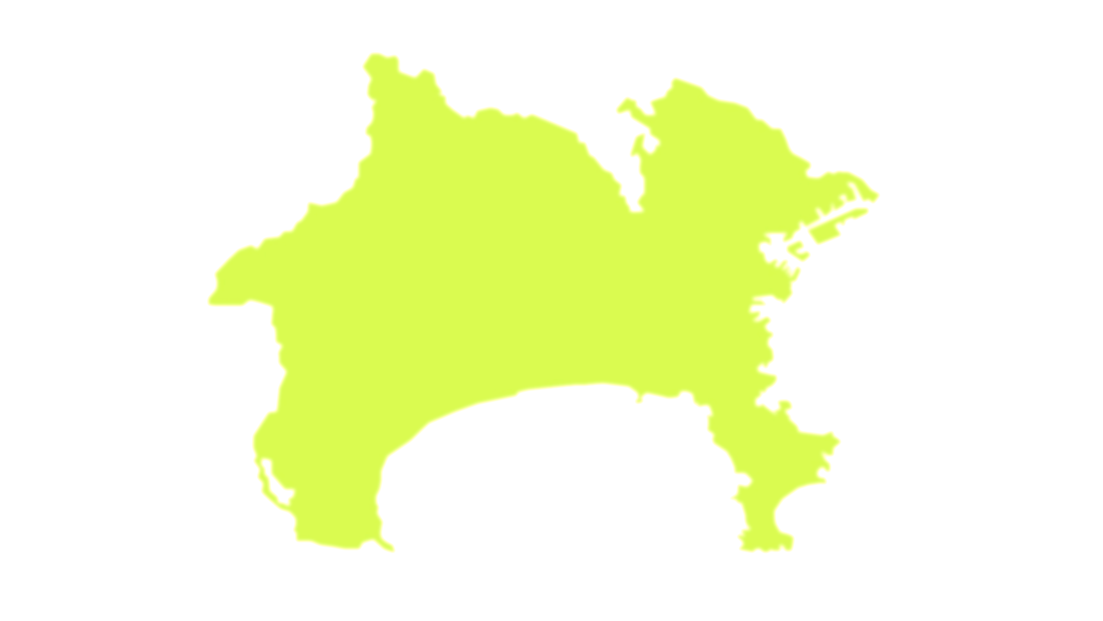

**リハビリ手帳**

あなたの



**リハビリ手帳に関わる皆様方へ**

この手帳はリハビリを必要とする県民ならびにそのご家族、また医療・介護・福祉等関係職の方々に、神奈川県理学療法士会・神奈川県作業療法士会・神奈川県言語聴覚士会が合同で作成した情報共有のためのツールです。できるだけ分かりやすく、かつできる限り早くに有益なリハビリ情報を皆様にお届けできるよう、情報をアップデートしていきますので、さまざまな場面でご活用ください。



**神奈川POST　2025年6月**

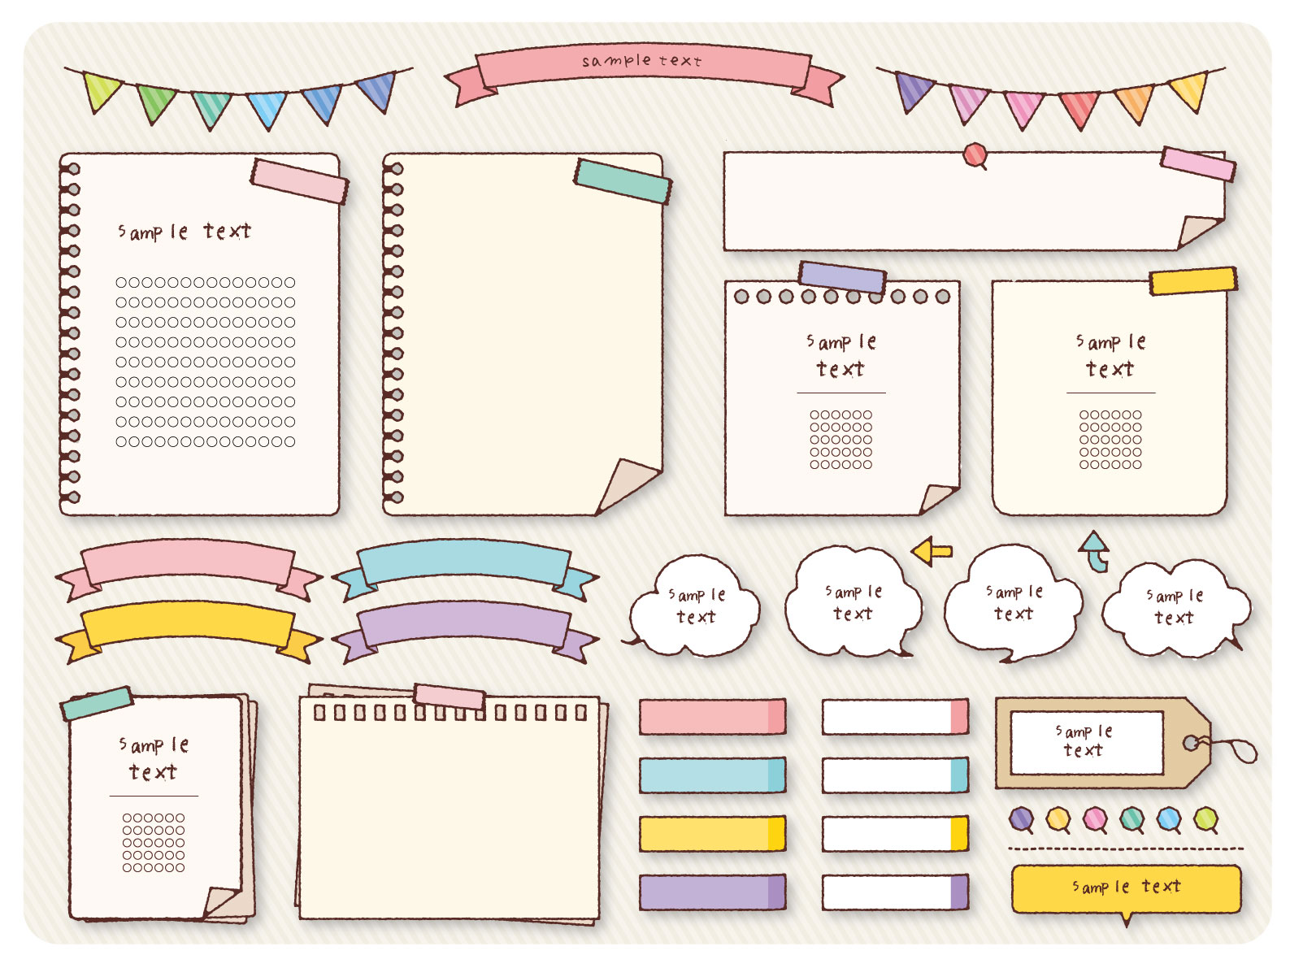

**リハビリ手帳をご利用されるご本人・ご家族の方々へ**

このリハビリ手帳は、病気やケガで体に障害を持たれている方やそのご家族

　に対し、地域にて保健・医療・福祉・介護などのサービスを入院(入所)されて

いる方は退院(退所)された時から、また在宅生活されている場合でも、適時・

適切にリハビリ情報を提供できるようにするための大切な情報源です。

　病院、施設等でリハビリを受ける場合や、訪問サービス(ヘルパーさんや訪問

看護師さんなど)を受けた場合にも、ぜひこの手帳を提示して、これまでのリハビリ情報を見てもらうことでご参考いただき、また手帳に新たな情報を追記していただくなどご活用ください。



**関わりを持たれるリハビリスタッフのみなさまへ**

(病院および介護・福祉サービスを担当する方々)

地域在宅生活において、ご本人に適切なリハビリテーションサービスを継続して提供で

きるようにするため、またご本人をサポートする関連他職種の方々へ分かりやすく、　　かつタイムリーなリハビリテーション情報を提供していく必要があります。

地域包括ケアシステムを構成する一員として、日々の業務で得た有益なリハ情報をこの

「リハビリ手帳」に集約していくことで、リハビリテーションを必要とする患者様やご利

用者、そのご家族、関連他職種の皆様方にとって必要不可欠なツールとなることを願っ

ております。

①　ご本人かそのご家族がこのリハビリ手帳を持参した場合には、お手数をお掛け

しますが、実施内容やお気づきの点など必要事項をご記入ください。

② もし必要なリハサービスを記載するページが無い、もしくは余白が無いなどの

状況がございましたら、大変申し訳ございませんが神奈川県理学療法士会ＨＰ

より各自ダウンロード・印刷にて補充をお願い致します。

**※　全てのページの印刷やご記入を求めるものではございません。**

　担当される患者様やご利用者によって伝えるべきリハビリ情報はさまざまです。

必要な項目ページのみ印刷・作成し、必要な項目のみ記入していくカスタムして

下さい。

③ リハビリ職種以外の医療、介護、福祉に係る他職種の皆様方におかれましても、

担当者としてお気づきの点やサービスの実施内容等、是非とも必要な情報を本

手帳にご記入いただけると幸いです。

　④なお、リハビリ手帳に含まれる情報はご利用者本人のもので、かつ個人情報で

　　あることから、個人情報保護に関する法律に則り取り扱うようお願い致します。

以上の意義をご賢察くださいまして、

ご記入にご協力いただきますようお願い申し上げます。

**神奈川POST　2025年6月**

**リハビリ基本情報**

|  |  |  |  |
| --- | --- | --- | --- |
| ふりがな |  | 性　別 | 生年月日 |
| 氏　名 | 〒(　　　－　　　　) | (男・女） | 年　　月　　日  明・大  昭・平 |
| 住　所 |  | | |
| 電　話 | （自宅）　　　－　　　－　　　　　（携帯）　　　　－　　　－ | | |



**ご記載いただいた**

**情報を下に、**

**これからのリハビリ**

**サービスに活かします。**

|  |  |  |
| --- | --- | --- |
| 緊急連絡先 | 優先度１ | （続柄） |
| －　　　　－ |
| 優先度２ | （続柄） |
| －　　　　－ |



【家族構成】

【趣味/嗜好】

【あなたの思い・希望】

診断名／合併症／後遺症など

|  |  |  |  |
| --- | --- | --- | --- |
| 診断名 | 年　月 | 診断名 | 年　月 |
|  |  |  |  |
|  |  |  |  |
|  |  |  |  |
|  |  |  |  |
|  |  |  |  |
|  |  |  |  |

あなたのヒストリー

※これまでの職歴や経験談、体験談、理念など　自由にご記入ください。

**神奈川POST　2025年6月**

**リハビリを受けた（受けている）医療機関　No.**

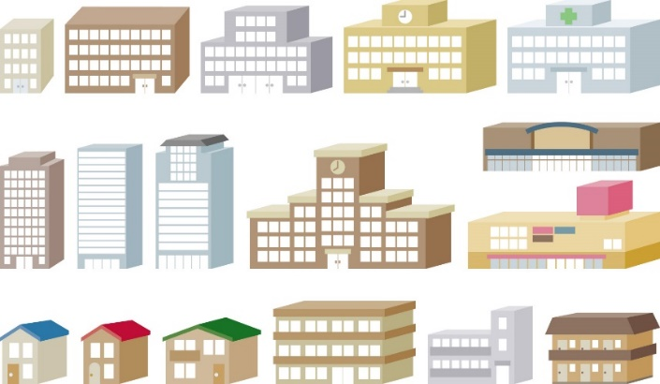

|  |  |  |  |
| --- | --- | --- | --- |
| 番号 | 医療機関、その他施設名 | 疾患・傷病名 | 入院期間または施設利用期間 |
|  |  |  | 年　　月　～　　　　　年　　月 |
|  |  |  | 年　　月　～　　　　　年　　月 |
|  |  |  | 年　　月　～　　　　　年　　月 |



**手術歴（術式や禁忌）**

|  |  |  |  |
| --- | --- | --- | --- |
| 番号 | 術式や手術方法 | 実施年月日 | 備考（禁忌肢位や注意点など） |
|  |  |  |  |
|  |  |  |  |
|  |  |  |  |

**入院中に行ったリハビリの記録**

|  |  |  |
| --- | --- | --- |
| 番号 | 実施年月日 | リハビリの内容など |
| [　　]番の医療機関 | 年　　月　　日  ～  　　年　　月　　日  [　PT　・　OT　・　ST　] |  |
| [　　]番の医療機関 | 年　　月　　日  ～  　　年　　月　　日  [　PT　・　OT　・　ST　] |  |
| [　　]番の医療機関 | 年　　月　　日  ～  　　年　　月　　日  [　PT　・　OT　・　ST　] |  |

**神奈川POST　2025年6月**

**介護保険を利用されている方へ**

|  |  |  |  |  |
| --- | --- | --- | --- | --- |
| 保険サービス・利用  されている他制度 | 介護保険 | 事業対象者　　要支援１　　要支援２  要介護１　 要介護２　　要介護３　　要介護４　　要介護５ | | |
| 身体障碍者手帳 | １級　　　２級　　　３級　　　４級　　　５級 | | |
| 療育手帳制度 | 重度（A）　　　　　それ以外（B） | | |
| 精神障碍者保健福祉手帳 | １級　　　２級　　　３級 | | |
| 自立支援医療制度の利用 | 有　　無 | 成年後見制度の利用 | 有　　無 |
| そ　の　他 |  | | |

**介護保険やその他制度・サービスを利用されている方**

**あなたの担当ケアマネジャー**

|  |  |  |  |
| --- | --- | --- | --- |
| 担当の居宅介護支援事業所 | 担当ケアマネジャー | 電話 | FAX |
|  |  | * - | * - |
|  |  | * - | * - |
|  |  | * - | * - |



**入所施設**

|  |  |  |  |
| --- | --- | --- | --- |
| 介護事業所／介護施設名 | TEL | FAX | 施設利用期間 |
|  |  |  | 年　　月　～　　　年　　月 |
|  |  |  | 年　　月　～　　　年　　月 |
|  |  |  | 年　　月　～　　　年　　月 |
|  |  |  | 年　　月　～　　　年　　月 |

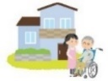

**通所施設**

|  |  |  |  |
| --- | --- | --- | --- |
| 介護事業所／介護施設名 | TEL | FAX | 施設利用期間 |
|  |  |  | 年　　月　～　　　年　　月 |
|  |  |  | 年　　月　～　　　年　　月 |
|  |  |  | 年　　月　～　　　年　　月 |
|  |  |  | 年　　月　～　　　年　　月 |

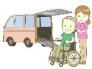

**訪問事業所**

|  |  |  |  |
| --- | --- | --- | --- |
| 介護事業所／介護施設名 | TEL | FAX | 施設利用期間 |
|  |  |  | 年　　月　～　　　年　　月 |
|  |  |  | 年　　月　～　　　年　　月 |
|  |  |  | 年　　月　～　　　年　　月 |
|  |  |  | 年　　月　～　　　年　　月 |

**神奈川POST　2025年6月**

**No.(　)**

|  |  |  |
| --- | --- | --- |
| **家屋構造** | | |
| 住居の種類 | □戸建家屋（　　　階建て　・　平屋　） | | | 図/自由記載欄 |
| □集合住宅（　　　階建て　　　　階　） | | |
| エレベーター（有・無） | | |
| トイレ | 入口：□引き戸　□開き戸 | | |  |
| 便器：□和式　　□洋式 | | |
| 浴室 | 浴槽：□据え置き　□埋め込み | | |  |
| 浴槽の大きさ：  縦　　　　cm　横　　　　cm　深さ　　　cm | | |
|  |
| 寝室 | 広さ：　　　畳（畳・フローリング） | | |  |  |
| 寝具：□ベッド　　□布団　　□介護ベッド | | |  |
| 廊下 | 廊下の幅　　　　cm　　段差（有　・無　） | | | |  |
| 玄関 | ポーチの高さ：　　　　cm | | |  |  |
| 上がり框高さ：　　　　cm | | |  |
| 自宅内手すり | （　有・無　）→　場所□玄関　□トイレ　□浴室　□廊下　□居室　□寝室 | | | |  |
| その他の  福祉用具 | 品　名 | 場　所 | | |  |
|  | □玄関　□トイレ　□浴室　□廊下　□居室　□寝室 | | |  |
|  | □玄関　□トイレ　□浴室　□廊下　□居室　□寝室 | | |  |
|  | □玄関　□トイレ　□浴室　□廊下　□居室　□寝室 | | |  |
|  | □玄関　□トイレ　□浴室　□廊下　□居室　□寝室 | | |  |
|  | □玄関　□トイレ　□浴室　□廊下　□居室　□寝室 | | |  |
|  | □玄関　□トイレ　□浴室　□廊下　□居室　□寝室 | | |  |
|  | □玄関　□トイレ　□浴室　□廊下　□居室　□寝室 | | |  |

自宅見取り図

自宅周辺の環境

**神奈川POST　2025年6月**

|  |  |  |  |  |  |  |
| --- | --- | --- | --- | --- | --- | --- |
|  | 日時 | 年　　　月　　　日 |  | 年　　　月　　　日 |  | 年　　　月　　　日 |
| ADL | 食事 | 自立　・　見守り　・　一部介助  重介助　・　全介助　・　未実施 | 食事 | 自立　・　見守り　・　一部介助  重介助　・　全介助　・　未実施 | 食事 | 自立　・　見守り　・　一部介助  重介助　・　全介助　・　未実施 |
| トイレ | 自立　・　見守り　・　一部介助  重介助　・　全介助　・　未実施 | トイレ | 自立　・　見守り　・　一部介助  重介助　・　全介助　・　未実施 | トイレ | 自立　・　見守り　・　一部介助  重介助　・　全介助　・　未実施 |
| 入浴 | 自立　・　見守り　・　一部介助  重度助　・　全介助　・　未実施 | 入浴 | 自立　・　見守り　・　一部介助  重介助　・　全介助　・　未実施 | 入浴 | 自立　・　見守り　・　一部介助  重介助　・　全介助　・　未実施 |
| 移動 | 自立　・　見守り　・　一部介助  重介助　・　全介助　・　未実施 | 移動 | 自立　・　見守り　・　一部介助  重介助　・　全介助　・　未実施 | 移動 | 自立　・　見守り　・　一部介助  重介助　・　全介助　・　未実施 |
| 整容 | 自立　・　見守り　・　一部介助  重介助　・　全介助　・　未実施 | 整容 | 自立　・　見守り　・　一部介助  重介助　・　全介助　・　未実施 | 整容 | 自立　・　見守り　・　一部介助  重介助　・　全介助　・　未実施 |
| 更衣 | 自立　・　見守り　・　一部介助  重介助　・　全介助　・　未実施 | 更衣 | 自立　・　見守り　・　一部介助  重介助　・　全介助　・　未実施 | 更衣 | 自立　・　見守り　・　一部介助  重介助　・　全介助　・　未実施 |
| 移乗 | 自立　・　見守り　・　一部介助  重介助　・　全介助　・　未実施 | 移乗 | 自立　・　見守り　・　一部介助  重介助　・　全介助　・　未実施 | 移乗 | 自立　・　見守り　・　一部介助  重介助　・　全介助　・　未実施 |
| 階段 | 自立　・　見守り　・　一部介助  重介助　・　全介助　・　未実施 | 階段 | 自立　・　見守り　・　一部介助  重介助　・　全介助　・　未実施 | 階段 | 自立　・　見守り　・　一部介助  重介助　・　全介助　・　未実施 |
| 排尿 | 自立　・　見守り　・　一部介助  重介助　・　全介助　・　未実施 | 排尿 | 自立　・　見守り　・　一部介助  重介助　・　全介助　・　未実施 | 排尿 | 自立　・　見守り　・　一部介助  重介助　・　全介助　・　未実施 |
| 排便 | 自立　・　見守り　・　一部介助  重介助　・　全介助　・　未実施 | 排便 | 自立　・　見守り　・　一部介助  重介助　・　全介助　・　未実施 | 排便 | 自立　・　見守り　・　一部介助  重介助　・　全介助　・　未実施 |
| IADL | 調理 | 自立　・　見守り　・　一部介助  重介助　・　全介助　・　未実施 | 調理 | 自立　・　見守り　・　一部介助  重介助　・　全介助　・　未実施 | 調理 | 自立　・　見守り　・　一部介助  重介助　・　全介助　・　未実施 |
| 洗濯 | 自立　・　見守り　・　一部介助  重介助　・　全介助　・　未実施 | 洗濯 | 自立　・　見守り　・　一部介助  重介助　・　全介助　・　未実施 | 洗濯 | 自立　・　見守り　・　一部介助  重介助　・　全介助　・　未実施 |
| 掃除 | 自立　・　見守り　・　一部介助  重介助　・　全介助　・　未実施 | 掃除 | 自立　・　見守り　・　一部介助  重介助　・　全介助　・　未実施 | 掃除 | 自立　・　見守り　・　一部介助  重介助　・　全介助　・　未実施 |
| 買物 | 自立　・　見守り　・　一部介助  重介助　・　全介助　・　未実施 | 買物 | 自立　・　見守り　・　一部介助  重介助　・　全介助　・　未実施 | 買物 | 自立　・　見守り　・　一部介助  重介助　・　全介助　・　未実施 |
| 交通利用 | 自立　・　見守り　・　一部介助  重介助　・　全介助　・　未実施 | 交通利用 | 自立　・　見守り　・　一部介助  重介助　・　全介助　・　未実施 | 交通利用 | 自立　・　見守り　・　一部介助  重介助　・　全介助　・　未実施 |
| 基本動作 | 起き上がり | 自立　・　見守り　・　一部介助  重介助　・　全介助　・　未実施 | 起き上がり | 自立　・　見守り　・　一部介助  重介助　・　全介助　・　未実施 | 起き上がり | 自立　・　見守り　・　一部介助  重介助　・　全介助　・　未実施 |
| 座位 | 自立　・　見守り　・　一部介助  重介助　・　全介助　・　未実施 | 座位 | 自立　・　見守り　・　一部介助  重介助　・　全介助　・　未実施 | 座位 | 自立　・　見守り　・　一部介助  重介助　・　全介助　・　未実施 |
| 立ち上がり | 自立　・　見守り　・　一部介助  重介助　・　全介助　・　未実施 | 立ち上がり | 自立　・　見守り　・　一部介助  重介助　・　全介助　・　未実施 | 立ち上がり | 自立　・　見守り　・　一部介助  重介助　・　全介助　・　未実施 |
| 立位 | 自立　・　見守り　・　一部介助  重介助　・　全介助　・　未実施 | 立位 | 自立　・　見守り　・　一部介助  重介助　・　全介助　・　未実施 | 立位 | 自立　・　見守り　・　一部介助  重介助　・　全介助　・　未実施 |

**神奈川POST　2025年6月**

**No.(　)**

**ADL／IADL**



**No.(　)**

**起居・移乗**

**基本動作**

**実施状況**：　　　　　年　　　月　　　日　　所属：　　　　　　　　　　　　　　記載者：

専門用語や略語は使用せず、一般の方や他職種の方にもわかる表現で記載してください。

**ベッド上**

**上下移動**

|  |  |  |  |
| --- | --- | --- | --- |
| **寝返り**□自立　　　□見守り　　□一部介助  □全介助　□未実施　□[　　　　　　　] | | □自立　　　□見守り　　□一部介助  □全介助　□未実施　□[　　　　　　] | |
| 内　容 |  | 内　容 |  |
| コメント |  | コメント |  |
| **起き上がり**　□自立　　　□見守り　　□一部介助  □全介助　□未実施　□要準備 | | **座　位**□自立　　　□見守り　　□一部介助  □全介助　□未実施　　□[　　　　　　] | |
| 内　容 |  | 内　容 |  |
| コメント |  | コメント |  |
| **立ち上がり**□自立　　　□見守り　　□一部介助  □全介助　□未実施　□[　　　　　　　] | | **立　位**□自立　　□見守り　　□一部介助  □全介助　□未実施　□[　　　　　　] | |
| 内　容 |  | 内　容 |  |
| コメント |  | コメント |  |
| **移　乗**□自立　　　□見守り　　□一部介助  □全介助　□未実施　□[　　　　　　　] | | □自立　　□見守り　　□一部介助  □全介助　□未実施　□[　　　　　　] | |
| 内　容 |  | 内　容 |  |
| コメント |  | コメント |  |

**神奈川POST　2025年6月**



**No.(　)**

**摂食嚥下・食事**

**実際の状況**：　　　　　　　　　　　　　　年　　月　　日　　所属：　　　　　　　　　　　　　　記載者：

|  |  |  |
| --- | --- | --- |
| **配膳・片付け**　□自立　　　□見守り　　□一部介助　□全介助　□未実施(　　　　　　　　　) | | |
| 内容 | |  |
| **食事方法**□自立　【　箸　・　スプーン　・　フォーク　】　□見守り　　□一部介助　　□全介助　□代替栄養 | | |
| 内容 | |  |
| **環　境**□独居　　□家族と　　□友人と□その他(　　　　　　　　　　　　　　　) | | |
| 内容 | |  |
| **口腔ケア**□自立 □見守り □一部介助 □全介助 □その他(　　　　　　　　　　　　　　　　　　　　　) | | |
| 内容 |  | |

**摂食嚥下・食事に関する課題**：

　　　　　　　　　　　　　年　　　月　　　日　　所属：　　　　　　　　　　 　　記載者：

|  |  |
| --- | --- |
| □意　欲 | □あり　　　□普通　　□やや低下　　□低下　　□なし |
| □食　欲 | □旺盛　　□やや多　　□普通　　□やや少ない　　□なし  （　　　　　　　　　　　　　　　　　　　　　　　　　　　　　　　　　　　　　　　　　　　　　　） |
| □姿　勢 | □ベッド上　□車椅子座位　□椅子座位　□その他（　　　　　　　　　　　　　　　）  □食事姿勢について（　　　　　　　　　　　　　　　　　　　　　　　　　　　　　　　　　　） |
| □持　久　性 | □食事時間（　　　　　　）分　　→　□問題なし　　□やや難　　□困難・疲労  （　　　　　　　　　　　　　　　　　　　　　　　　　　　　　　　　　　　　　　　　　　　　　　　） |
| □認知機能障害 | □なし　　□あり（　　　　　　　　　　　　　　　　　　　　　　　　　　　　　　　　　　　　　） |
| □嚥下障害 | □なし　　□あり→【むせ ・ 咳込み ・ 嗄声 ・　反射遅延　・ 反射遅延　・　その他  （　　　　　　　　　　　　　　　　　　　　　　　　　　　　　　　　　　　　　　　　　　　　　　　） |
| □歯の状態 | □歯の問題なし　□歯の問題あり→【 部分義歯 ・ 総義歯 ・ インプラント 】  (　　　　　　　　　　　　　　　　　　　　　　　　　　　　　　　　　　　　　　　　　　　　　　 ) |
| □咀嚼障害 | □なし　□あり→【 口渇 ・ 感覚障害 ・ 口唇 ・ 歯列 ・ 舌 ・ その他 】  ( 　　　　　　　　　　　　　　　　　　　　　　　　　　　　　　　　　　　　　　　　　　　　　　) |
| □栄養方法 | 主食：米飯 ・ 軟飯 ・ 全粥 ・ ミキサー ・ その他 (　　　　　　　　　 　　　　　　)  副食：普通 ・ 一口大 ・ キザミ ・ ソフト ・ ミキサー ・ その他 (　　　　　　　　 )  水分：とろみなし ・ 薄い ・ 中間 ・ 濃い ・ その他 (　　　　　　　　　　　　　　　 )  補助栄養：ドリンク ・ ゼリー　・ その他 ( ) |
| □食習慣 | □不規則　□偏食　□少食　□過食　□１日(　 )食 □その他 (　　　　　　　　)  □食物アレルギー（　　　　　　 　　　　　　　　　　　　　　　　　　　　　　　　　　　　　）  専門用語や略語は使用せず、一般の方や他職種の方にもわかる表現で記載してください。 |

**神奈川POST　2025年6月**



**No.(　)**

**排尿**

**排便**

**トイレ**

**実施状況**

|  |  |  |  |
| --- | --- | --- | --- |
| 評価日 | 年　　　月　　　日 | 年　　　月　　　日 | 年　　　月　　　日 |
| 記録者 |  |  |  |
| **移　動** | □自立　□見守り　□一部介助  □全介助　□未実施[　　　　　] | □自立　□見守り　□一部介助  □全介助　□未実施[　　　　　　] | □自立　□見守り　□一部介助  □全介助　□未実施[　　　　　　] |
| [内容／助言] | [内容／助言] | [内容／助言] |
| **立位での下衣**  **脱着** | □自立　□見守り　□一部介助  □全介助　□未実施[　　　　　] | □自立　□見守り　□一部介助  □全介助　□未実施[　　　　　　] | □自立　□見守り　□一部介助  □全介助　□未実施[　　　　　　] |
|  |  |  |
| **立ち座り** | □自立　□見守り　□一部介助  □全介助　□未実施[　　　　　] | □自立　□見守り　□一部介助  □全介助　□未実施[　　　　　　] | □自立　□見守り　□一部介助  □全介助　□未実施[　　　　　　] |
|  |  |  |
| **排尿** | □自立　□見守り　□一部介助  □全介助　□未実施[　　　　　] | □自立　□見守り　□一部介助  □全介助　□未実施[　　　　　　] | □自立　□見守り　□一部介助  □全介助　□未実施[　　　　　　] |
|  |  |  |
| **排便** | □自立　□見守り　□一部介助  □全介助　□未実施[　　　　　] | □自立　□見守り　□一部介助  □全介助　□未実施[　　　　 　　] | □自立　□見守り　□一部介助  □全介助　□未実施[　　　　　　] |
|  |  |  |
| **清拭** | □自立　□見守り　□一部介助  □全介助　□未実施[　　　　　] | □自立　□見守り　□一部介助  □全介助　□未実施[　　　　　　] | □自立　□見守り　□一部介助  □全介助　□未実施[　　　　　　] |
|  |  |  |
| **排尿・排泄動作に関する　精神面／ご本人の意向など** | | | |
|  | | | |

**神奈川POST　2025年6月**

専門用語や略語は使用せず、一般の方や他職種の方にもわかる表現で記載してください。



**No.(　)**

**その他**

フリーコメント：　　　　　年　　　月　　　日　　所属：　　　　　　　　　　　　　　記載者：

|  |
| --- |
|  |

**神奈川POST　2025年6月**

専門用語や略語は使用せず、一般の方や他職種の方にもわかる表現で記載してください。



**これまでに作成した義肢装具**

**装具**

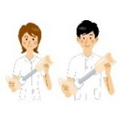

**義肢**

|  |  |  |  |
| --- | --- | --- | --- |
| 義　肢　名 | 作成時期 | 作成した医療機関または義肢装具業者 | 保険 |
|  | 年　　月　　日 |  | 健・障 |
|  | 年　　月　　日 |  | 健・障 |
|  | 年　　月　　日 |  | 健・障 |

義肢装具を修理、再作成するには？



|  |  |  |  |
| --- | --- | --- | --- |
| 装　具　名 | 作成時期 | 作成した医療機関または義肢装具業者 | 保険 |
|  | 年　　月　　日 |  | 健・障 |
|  | 年　　月　　日 |  | 健・障 |
|  | 年　　月　　日 |  | 健・障 |
|  | 年　　月　　日 |  | 健・障 |
|  | 年　　月　　日 |  | 健・障 |
|  | 年　　月　　日 |  | 健・障 |

対象の義肢装具の“耐用年数”を確認しましょう

自費で修理

健康保険で作成

市町村窓口に申請

身障手帳で作成

耐用年数に関わらず、以下の条件で補助を受けて新規作成できる場合があります。

（医師の意見書が必要です）

→　破損がひどくて使用困難な状況になった→（同じ種類の装具）

→　障害や身体状況の変化で義肢装具が合わなくなった→（別の種類の装具）



修理は原則、その義肢装具を作成した業者が対応しますので、作成した医療機関や装具業者に問い合わせてみましょう

**神奈川POST　2025年6月**

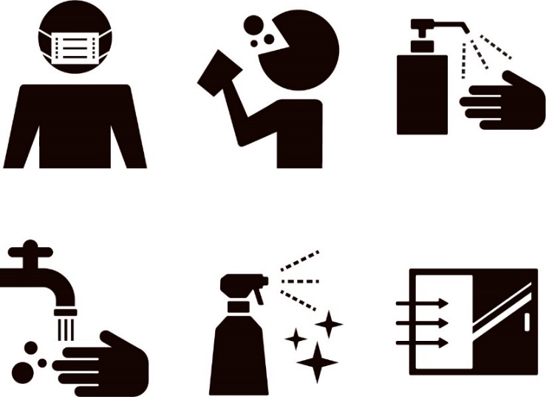

**No.(　)**

**整容**

**実際の状況**：　　　　　年　　　月　　　日　　所属：　　　　　　　　　　　　　　記載者：

|  |  |  |  |
| --- | --- | --- | --- |
| **洗　顔**□自立　　　□見守り　　□一部介助  □全介助　□未実施　□要準備 | | **化　粧**□自立　　　□見守り　　□一部介助  □全介助　□未実施　□要準備 | |
| 内　容 |  | 内　容 |  |
| コメント |  | コメント |  |
| **顔拭き**　□自立　　　□見守り　　□一部介助  □全介助　□未実施　□要準備 | | **歯磨き**□自立　　　□見守り　　□一部介助  □全介助　□未実施　　□要準備 | |
| 内　容 |  | 内　容 |  |
| コメント |  | コメント |  |
| **整　髪**　□自立　　　□見守り　　□一部介助  □全介助　□未実施　□要準備 | | **[　　　　　]**□自立　　□見守り　　□一部介助  □全介助　□未実施　□要準備 | |
| 内　容 |  | 内　容 |  |
| コメント |  | コメント |  |

**整容動作に対する　意欲／関心／精神面　の課題**　年　　　月　　　日　　記録者：

|  |  |
| --- | --- |
| [　　　　] | □興味（　あり　・　なし　）　□抵抗感（　あり　・　なし　）  （　　　　　　　　　　　　　　　　　　　　　　　　　　　　　　　　　　　　　　　　　　　　　　　　　） |
| [　　　　] | □興味（　あり　・　なし　）　□抵抗感（　あり　・　なし　）  （　　　　　　　　　　　　　　　　　　　　　　　　　　　　　　　　　　　　　　　　　　　　　　　　　） |
| [　　　　] | □興味（　あり　・　なし　）　□抵抗感（　あり　・　なし　）  （　　　　　　　　　　　　　　　　　　　　　　　　　　　　　　　　　　　　　　　　　　　　　　　　　） |

**その他／自由記載欄**　　　　　年　　　月　　　日　　所属：　　　　　　　　　　　　　　記載者：

|  |  |
| --- | --- |
| 項目名　[　　　　　　　　　　　　　　　　　　　　　　] | 項目名　[　　　　　　　　　　　　　　　　　　　　　　　] |
|  | 専門用語や略語は使用せず、一般の方や他職種の方にもわかる表現で記載してください。 |

**神奈川POST　2025年6月**



**No.(　)**

**更衣**

**実施状況**：　　　　　　　　　　　年　　　月　　　日　　所属：　　　　　　　　　　　　　　記載者：

|  |  |
| --- | --- |
| 上　衣 | 下　衣 |
| 【介助】　□なし　　　　　　□未実施  □あり（　見守り　・　一部介助　・　全介助　） | 【介助】　□なし　　　　　□未実施  □あり（　見守り　・　一部介助　・　全介助　） |
| 【課題】　□姿勢保持　　□ボタン留め　□チャック  　　　　　　□かぶり　　　　□袖通し　　　□脱衣  　　　　　　□その他（　　　　　　　　　　　　　　　　） | 【課題】　□姿勢保持　　□ボタン留め　□チャック  　　　　　　□ホック　　　　□裾通し　　　□脱衣  　　　　　　□その他（　　　　　　　　　　　　　　　　） |
| 【身体面】　□意欲　　　　□痛み　　　　□拘縮　（部位：　　　　　　　　　　　　　　　　　　　　　　　　　　　）  　　　　　　□体力　　　　□バランス　　□筋力　（　　　　　　　　　　　　　　　　　　　　　　　　　　　　　　　　）  　　　　　　□高次脳機能障害　　　　　□その他（　　　　　　　　　　　　　　　　　　　　　　　　　　　　　　　　　） | |
| 【アドバイス】 | 【アドバイス】 |

**環境設定の必要性**：　　　　　年　　　月　　　日　　所属：　　　　　　　　　　　　　　記載者：

|  |  |
| --- | --- |
| □なし　　□あり　→（　　　　　　　　　　　　　　　　　　　　　　　　　　　　　　　　　　　　　　　　　　　　　　　） | |
| 【アドバイス】 | 【自由記載欄】 |
| 【アドバイス】 | 【自由記載欄】 |

**自由記載欄**：　　　　　　　　　年　　　月　　　日　　所属：　　　　　　　　　　　　　　記載者：

|  |
| --- |
|  |

**神奈川POST　2025年6月**

専門用語や略語は使用せず、一般の方や他職種の方にもわかる表現で記載してください。

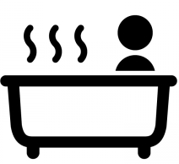

**No.(　)**

**入浴**

**環　境**：　　　　　　　　　年　　　月　　　日　　所属：　　　　　　　　　　　　　　記載者：

|  |  |  |
| --- | --- | --- |
| 入浴場所 | □自宅　□施設　□その他[　　　　　　　]　□未実施 | [自由記載] |
| 頻　度 | □ほぼ毎日　□週２～３回　□週１　□月[　　]回 |
| 浴環境 | □自宅　□マンション[　　]F　□アパート　□市・公営  （→　改修工事　□可　　□不可）  □自室　[　　　　　　　　　　　　　　　　　　　　　　　　]  □その他[　　　　　　　　　　　　　　　　　　　　　　　　] |
| 設備 | □据え置き　□半埋め込み　□浴槽高[　　　　]㎝  □扉[　引き戸　・　開き戸　・　折れ戸　・　蛇腹　]  □シャワー[　なし　・　あり　]　□浴槽台[　あり　・　なし　]  □シャワーチェア[　なし　・　あり　]　□手摺[　あり　・　なし　]  □その他　[　　　　　　　　　　　　　　　　　　　　　　　　] | [自由記載] |

**実施状況**：　　　　　年　　　月　　　日　　所属：　　　　　　　　　　　　　　記載者：

|  |  |  |
| --- | --- | --- |
|  | 自立度 | 備考　・　その他自由記載 |
| 意欲  精神面 | □問題なし　□要促し　　□消極的  □不安　　　□無関心　　□拒否 |  |
| 浴室移動 | □自立　　　□見守り　□一部介助  □全介助　□未実施 |  |
| 更衣 | □自立　　　□見守り　□一部介助  □全介助　□未実施 |  |
| 浴入 | □自立　　　□見守り　□一部介助  □全介助　□未実施 |  |
| 浴出 | □自立　　　□見守り　□一部介助  □全介助　□未実施 |  |
| 洗体 | □自立　　　□見守り　□一部介助  □全介助　□未実施 |  |
| 洗髪 | □自立　　　□見守り　□一部介助  □全介助　□未実施 |  |
| 体拭き | □自立　　　□見守り　□一部介助  □全介助　□未実施 |  |

**神奈川POST　2025年6月**

専門用語や略語は使用せず、一般の方や他職種の方にもわかる表現で記載してください。



**No.(　)**

**歩行**

**歩行レベル**：　　　　　年　　　月　　　日　　所属：　　　　　　　　　　　　　　記載者：

|  |  |
| --- | --- |
| 補助具 | □未使用　　□一本杖　　□二本杖　　□四点杖　　□ロフストランド杖　　□クラッチ  □サイドケイン　□歩行器　　□歩行車　　□シルバーカー　□その他　[　　　　　　　　　　　　　] |
| 自立度 | □自立　　　□修正自立　　□見守り　　□軽介助　　□中等度介助　　□重度介助  　□全介助　　□未実施　　　□その他　[　　　　　　　　　　　　　　　　　　　　　　　　　　　　] |
| [内容] |
| 歩行様式 | [　２・　３　・　4　]動作　[　前　・　揃え　・　後ろ　]型 |
| 環　境 | □屋外レベル　　　□屋内レベル　　　□平行棒内レベル |
| 持久性 | □連続　[　　　　]　ｍ　・　㎞ |

**歩行の課題**：　　　　　年　　　月　　　日　　所属：　　　　　　　　　　　　　　記載者：

|  |  |
| --- | --- |
| 疾患の影響 | □脳血管疾患　　□内部疾患　　□整形疾患　　□神経内科疾患　　□循環器疾患  □小児疾患　　□自己免疫疾患　　□悪性腫瘍　　□精神疾患　　□[　　　　　　　] |
| 症状の影響 | □運動麻痺　　□感覚障害　　□痛み　　　　□体力低下　　□筋力低下　□関節拘縮  □バランス障害　　□筋緊張異常　　□不安・恐怖　□意欲低下　　□高次脳機能障害  □視覚障害　　□めまい　　　　　□その他　[　　　　　　　　　　　　　　　　　　　　　　　　　　] |
| [内容] |

**歩行介助における注意点**

|  |  |  |
| --- | --- | --- |
| 記録者：[　　　　　　　　　　　　] | 記録者：[　　　　　　　　　　　　] | 記録者：[　　　　　　　　　　　　] |
| [　　　　　　　　　　　　　]さまへ | [　　　　　　　　　　　　　]さまへ | [　　　　　　　　　　　　　]さまへ |
| 月　　　　日（　　　） | 月　　　　日（　　　） | 月　　　　日（　　　） |
| [内容]  専門用語や略語は使用せず、一般の方や他職種の方にもわかる表現で記載してください。 | [内容] | [内容] |

**神奈川POST　2025年6月**

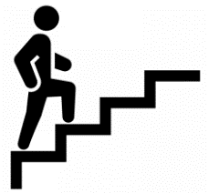

**No.(　)**

**階段**

**環　境**：　　　　　　　　　　　　　年　　　月　　　日　　所属：　　　　　　　　　　　　　　記載者：

|  |  |
| --- | --- |
| □上り框　（　　　）㎝ | [自由記載欄] |
| □自宅内階段（　　　）㎝（　　　）段  　　　手すり　(　なし　・　右　・　左　・　両　) |
| □外階段　　　（　　　）㎝（　　　）段 |
| □庭・アプローチ（　　　　　　　　　　　　　　） |

**段差昇降動作の課題**：　　　　　　　　　　　　　　　所属：　　　　　　　　　　　　　　記載者：

|  |  |
| --- | --- |
| 階段  段差  (　　)  月  (　　)  日 | □上り框　　□自宅内階段　　□外階段　　□庭・アプローチ　　□その他[　　　　　　　　　　　] |
| □自立　□見守り　□手摺使用　□一部介助　□全介助　□未実施　□[　　　　　　　　　　] |
| [内容] |
| [アドバイス] |
| 階段  段差  (　　)  月  (　　)  日 | □上り框　　□自宅内階段　　□外階段　　□庭・アプローチ　　□その他[　　　　　　　　　　　] |
| □自立　□見守り　□手摺使用　□一部介助　□全介助　□未実施　□[　　　　　　　　　　] |
| [内容] |
| [アドバイス] |
| 階段  段差  (　　)  月  (　　)  日 | □上り框　　□自宅内階段　　□外階段　　□庭・アプローチ　　□その他[　　　　　　　　　　　] |
| □自立　□見守り　□手摺使用　□一部介助　□全介助　□未実施　□[　　　　　　　　　　] |
| [内容] |
| [アドバイス] |

**神奈川POST　2025年6月**

専門用語や略語は使用せず、一般の方や他職種の方にもわかる表現で記載してください。

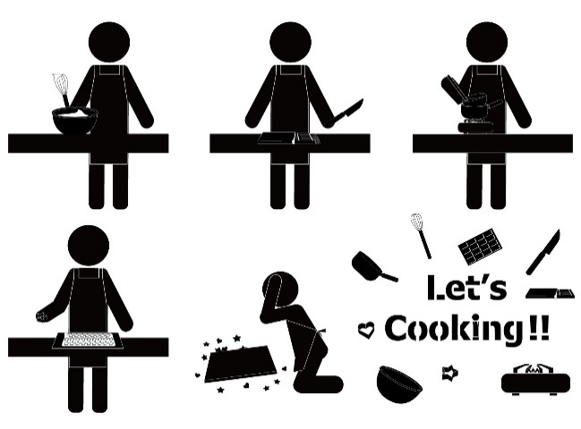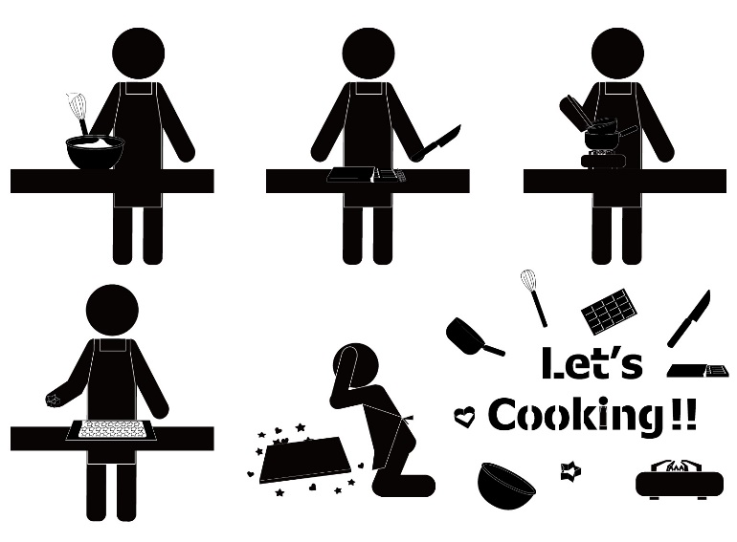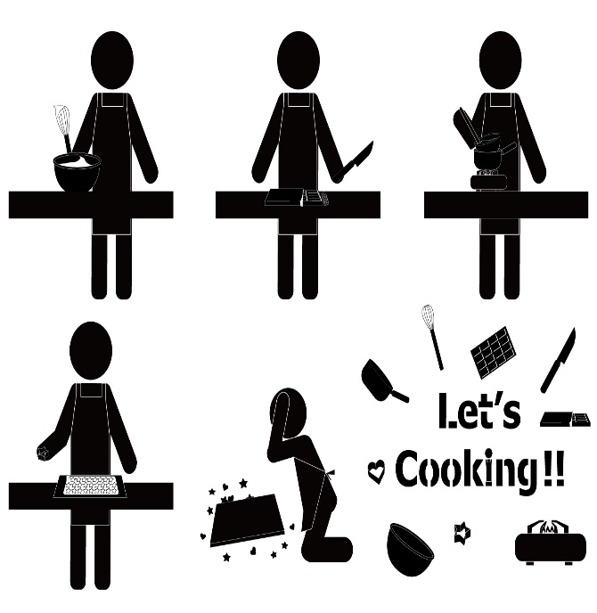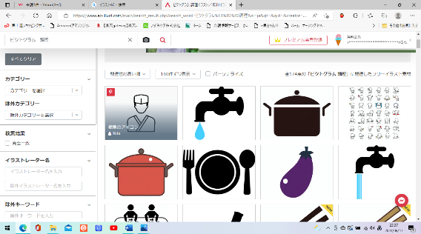

**No.(　)**

**調理**

**調理の実施状況** ：　　　　　年　　　月　　　日　　所属：　　　　　　　　　　　　　　記載者：

|  |  |  |
| --- | --- | --- |
| 目　的 | □自分1人分　　□家族分含む　　□趣味　　□訓練　　□その他[　　　　　　　　　　] | |
| 介助者の有無 | □なし　　□あり　→（　□家族　　□親戚　　□友人　　□ヘルパー　　□　　　　　　　） | |
| 調理に  対する意識 | □楽しい　□興味あり　□やや難　□困難　　□苦痛　　□意欲なし　□不安　□疲れる  →（　　　　　　　　　　　　　　　　　　　　　　　　　　　　　　　　　　　　　　　　　　　　　　　　）  （図：台所スペースや動線） | |
| 調理環境 | □台所の高さ　（　　　　）㎝  □火の使用（　なし　・　あり　）  　→（　ガスコンロ　・　IHヒーター　）  □休憩用椅子（　なし　・　あり　）  □電子レンジ（　なし　・　あり　）  □食器類や調理道具の配置  　→変更の必要性（　なし　・　あり　） |  |

**調理の方法**：　　　　　　　　　年　　　月　　　日　　所属：　　　　　　　　　　　　　　記載者：

|  |  |
| --- | --- |
| 火の使用 | □問題なし　　　□やや難　　　□困難　　　□不可　　□その他[　　　　　　　]  →（　　　　　　　　　　　　　　　　　　　　　　　　　　　　　　　　　　　　　　　　　　） |
| 道具の準備 | □自立　　□要時間　　□口頭支持　　□一部介助　　□全介助　　□不可  →（　　　　　　　　　　　　　　　　　　　　　　　　　　　　　　　　　　　　　　　　　　） |
| 台所で立つ | □自立　　□やや難　　□不安定　　□椅子使用　　□立位保持(　　　)分ほど  →（　　　　　　　　　　　　　　　　　　　　　　　　　　　　　　　　　　　　　　　　　　） |
| 鍋など持って移動 | □自立　　□やや難　　□不安定　　□不可  →（　　　　　　　　　　　　　　　　　　　　　　　　　　　　　　　　　　　　　　　　　　） |
| 冷蔵庫などから  食材を取り出す | □自立　　□やや難　　□不安定　　□不可  →（　　　　　　　　　　　　　　　　　　　　　　　　　　　　　　　　　　　　　　　　　　） |
| 米研ぎや食材を洗う | □自立　　□やや難　　□不安定　　□不可  →（　　　　　　　　　　　　　　　　　　　　　　　　　　　　　　　　　　　　　　　　　　） |
| 包丁やハサミ、  皮むき器の動作 | □自立　　□やや難　　□不安定　　□不可  →（　　　　　　　　　　　　　　　　　　　　　　　　　　　　　　　　　　　　　　　　　　） |
| 炒める、煮る  などの動作 | □自立　　□やや難　　□不安定　　□不可  →（　　　　　　　　　　　　　　　　　　　　　　　　　　　　　　　　　　　　　　　　　　） |
| 盛り付ける動作 | □自立　　□やや難　　□不安定　　□不可  →（　　　　　　　　　　　　　　　　　　　　　　　　　　　　　　　　　　　　　　　　　　） |

**調理に関するその他の課題：**　年　　　月　　　日　　　　　　　　　　　　　　記載者：

|  |  |
| --- | --- |
| 献立、食材選び | □適正量選択（　できる　・　できない　）→（　　　　　　　　　　　　　　　　　　　　　） |
| 賞味(消費)期限 | □適切　　□困難　→（　　　　　　　　　　　　　　　　　　　　　　　　　　　　　　　　　　） |
| 調理道具使用 | □自立　　□やや難　　□困難　→（　　　　　　　　　　　　　　　　　　　　　　　　　　） |
| 栄養/味付け | □自立　　□困難　→（　　　　　　　　　　　　　　　　　　　　　　　　　　　　　　　　　　） |
| 正しい調理工程 | □自立　　□困難　→（　　　　　　　　　　　　　　　　　　　　　　　　　　　　　　　　　　）  専門用語や略語は使用せず、一般の方や他職種の方にもわかる表現で記載してください。 |

**神奈川POST　2025年6月**



**No.(　)**

**買い物**

**実施者**：　　　　　　　　　　　　　　年　　　月　　　日　　所属：　　　　　　　　　　　　　　記載者：

|  |
| --- |
| ご本人　・　ご家族（　　　　　　）・　ご親戚　・　ご友人　・　訪問ヘルパー　・　宅配利用　・　代行 |
| 【自由記載欄】 |

**移動手段とその環境**：

|  |  |  |
| --- | --- | --- |
| 徒歩　・　自転車　・　自動車　・　タクシー　・　バス　・　電車　・　移動機器（　　　　　　　　　　　　　） | | |
| 移動距離：　片道約（　　　　）ｍ　・　㎞ | | 移動時間：　約（　　　）時間　・（　　　）分 |
| 移動環境：□問題なし  □問題あり　　**→** | 【備考／自由記載欄】 | |
| 買い物先：　□  　　　　　　　　□  　　　　　　　　□ |

**買物に関する　意欲／精神面　の課題**：

|  |  |
| --- | --- |
| * 意欲 | □なし　　□依存　　□不安　　□低下　　□その他（　　　　　　　　　　　　　　　　　） |
| * 筋力 | □低下　部位（　　　　　　　　　　　　）　□麻痺　部位（　　　　　　　　　　　　　　　　）  □その他（　　　　　　　　　　　　　　　　　　　　　　　　　　　　　　　　　　　　　　　　　　　） |
| * 体力 | □不十分（　　　　　　　　　　　　　　　　　　　　　　　　　　　　　　　　　　　　　　　　　　　）  □疾患による影響（　　　　　　　　　　　　　　　　　　　　　　　　　　　　　　　　　　　　　　） |
| * バランス | □不良　　□やや不良　　□要見守り　　□疾患の影響（　　　　　　　　　　　　　　　　） |
| * 感覚 | □脱失　　（部位：　　　　　　　　　　）　□重鈍麻（部位：　　　　　　　　　　　　　　）  □中鈍麻（部位：　　　　　　　　　　）　□軽鈍麻（部位：　　　　　　　　　　　　　　）  □異常感覚（部位：　　　　　　　　　　）　□その他（　　　　　　　　　　　　　　　　　　　） |
| * 関節 | □拘縮（部位：　　　　　　　　　　　　　　　　　　　　　　　　　　　　　　　　　　　　　　　　）  　　　　　（部位：　　　　　　　　　　　　　　　　　　　　　　　　　　　　　　　　　　　　　　　　）  □変形（部位：　　　　　　　　　　　　　　　　　　　　　　　　　　　　　　　　　　　　　　　　）  　　　　　（部位：　　　　　　　　　　　　　　　　　　　　　　　　　　　　　　　　　　　　　　　　）  □その他の症状（　　　　　　　　　　　　　　　　　　　　　　　　　　　　　　　　　　　　　　　） |
| * 痛み | □部位（　　　　）→□高度　　□中等度　　□軽度　　□  　部位（　　　　）→□高度　　□中等度　　□軽度　　□  　部位（　　　　）→□高度　　□中等度　　□軽度　　□ |
| * その他 | 【自由記載欄】 |

**神奈川POST　2025年6月**

専門用語や略語は使用せず、一般の方や他職種の方にもわかる表現で記載してください。

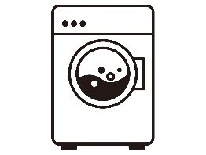

**No.(　)**

**洗濯**

|  |  |  |  |  |  |  |  |  |
| --- | --- | --- | --- | --- | --- | --- | --- | --- |
| 月　　日 | | 記録者 | 月　　日 | | 記録者 | 月　　日 | | 記録者 |
| 項目 | 自立度 | | 項目 | 自立度 | | 項目 | 自立度 | |
| 洗濯物の運搬 | □自立　　　□介助  □見守り　　□不可  □全介助　□未実施  □その他(　　　　　　　) | | 洗濯物の運搬 | □自立　　　□介助  □見守り　　□不可  □全介助　□未実施  □その他(　　　　　　　) | | 洗濯物の運搬 | □自立　　　□介助  □見守り　　□不可  □全介助　□未実施  □その他(　　　　　　　) | |
| 【自由記載】 | | | 【自由記載】 | | | 【自由記載】 | | |
| 洗濯機  操作 | □自立　　　□介助  □見守り　　□不可  □全介助　□未実施  □その他(　　　　　　　) | | 洗濯機  操作 | □自立　　　□介助  □見守り　　□不可  □全介助　□未実施  □その他(　　　　　　　) | | 洗濯機  操作 | □自立　　　□介助  □見守り　　□不可  □全介助　□未実施  □その他(　　　　　　　) | |
| 【自由記載】 | | | 【自由記載】 | | | 【自由記載】 | | |
| 洗濯物  干し | □自立　　　□介助  □見守り　　□不可  □全介助　□未実施  □その他(　　　　　　　) | | 洗濯物  干し | □自立　　　□介助  □見守り　　□不可  □全介助　□未実施  □その他(　　　　　　　) | | 洗濯物  干し | □自立　　　□介助  □見守り　　□不可  □全介助　□未実施  □その他(　　　　　　　) | |
| 【自由記載】 | | | 【自由記載】 | | | 【自由記載】 | | |
| 洗濯物  取り込み | □自立　　　□介助  □見守り　　□不可  □全介助　□未実施  □その他(　　　　　　　) | | 洗濯物  取り込み | □自立　　　□介助  □見守り　　□不可  □全介助　□未実施  □その他(　　　　　　　) | | 洗濯物  取り込み | □自立　　　□介助  □見守り　　□不可  □全介助　□未実施  □その他(　　　　　　　) | |
| 【自由記載】 | | | 【自由記載】 | | | 【自由記載】 | | |
| 洗濯物  畳み | □自立　　　□介助  □見守り　　□不可  □全介助　□未実施  □その他(　　　　　　　) | | 洗濯物  畳み | □自立　　　□介助  □見守り　　□不可  □全介助　□未実施  □その他(　　　　　　　) | | 洗濯物  畳み | □自立　　　□介助  □見守り　　□不可  □全介助　□未実施  □その他(　　　　　　　) | |
| 【自由記載】 | | | 【自由記載】 | | | 【自由記載】 | | |

**神奈川POST　2025年6月**

専門用語や略語は使用せず、一般の方や他職種の方にもわかる表現で記載してください。

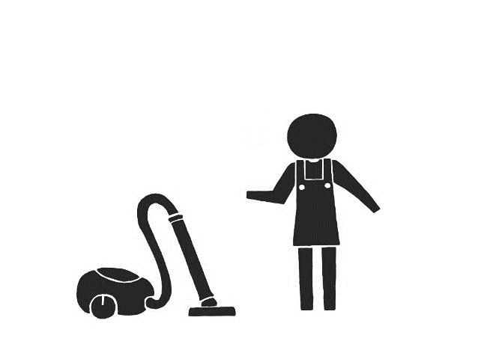

**No.(　)**

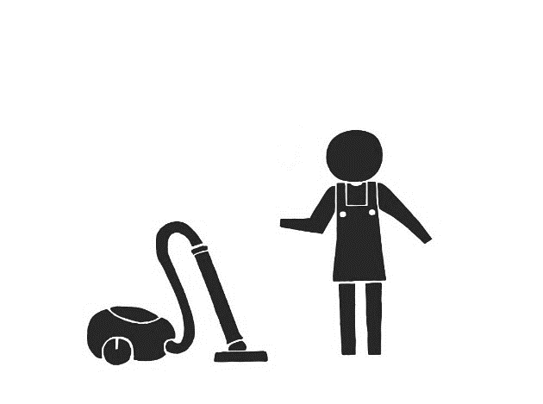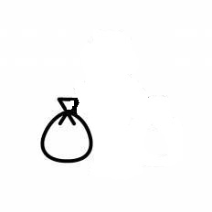

**ゴミ出し　　　　　　　掃除**

**片付け（整理整頓）**：　　　年　　　月　　　日　　所属：　　　　　　　　　　　　　　記載者：

|  |  |
| --- | --- |
| □可　　□不可　　□未実施 | 【実施者】　□本人　　□家族 (　　　　)　□親戚　　□友人  　　　　　　　□ヘルパー□その他（　　　　　　　　　　　　　　　　　） |
| 【実施場所】 | 【自由記載欄】 |

**ゴミ出し**：　　　年　　　月　　　日　　所属：　　　　　　　　　　　　　　記載者：

|  |  |
| --- | --- |
| □可　　□不可　　□未実施 | 【実施者】　□本人　　□家族 (　　　　)　□親戚　　□友人  　　　　　　　□ヘルパー□その他（　　　　　　　　　　　　　　　　　） |
| 【ゴミ出し場所】 | 【自由記載欄】 |

**掃除（拭き掃除）**：　　　　　年　　　月　　　日　　所属：　　　　　　　　　　　　　　記載者：

|  |  |
| --- | --- |
| □可　　□不可　　□未実施 | 【実施者】　□本人　　□家族 (　　　　)　□親戚　　□友人  　　　　　　　□ヘルパー□その他（　　　　　　　　　　　　　　　　　） |
| 【実施場所】 | 【自由記載欄】 |

**掃除（掃除機）**：　　　　　年　　　月　　　日　　所属：　　　　　　　　　　　　　　記載者：

|  |  |
| --- | --- |
| □可　　□不可　　□未実施 | 【実施者】　□本人　　□家族 (　　　　)　□親戚　　□友人  　　　　　　　□ヘルパー□その他（　　　　　　　　　　　　　　　　　） |
| 【実施場所】 | 【自由記載欄】 |

**神奈川POST　2025年6月**

専門用語や略語は使用せず、一般の方や他職種の方にもわかる表現で記載してください。

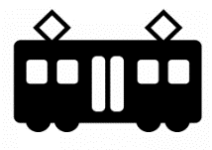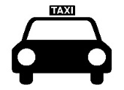

**No.(　)**

**交通機関の利用**

**電車**：　　　　　　　　　　　　　年　　　月　　　日　　所属：　　　　　　　　　　　　　　記載者：

|  |  |
| --- | --- |
| 利用　□なし　　□あり　→【　週（　　　）回利用　　状況（　　　　　　　　　　　　　　　　　　　　　　　）】 | |
| 乗車・降車介助：　□なし　　□あり　→（　　　　　　　　　　　　　　　　　　　　　　　　　　　　　　　　　　　） | |
| 【課題】  　□意欲　　□筋力　　□体力　　□拘縮  □バランス　□感覚　　□視覚　　□聴覚  □認知　　□言語　　□ほか(　　　　　　) |  |

**バス**：　　　　　　　　　　　　　年　　　月　　　日　　所属：　　　　　　　　　　　　　　記載者：

|  |  |
| --- | --- |
| 利用　□なし　　□あり　→【　週（　　　）回利用　　状況（　　　　　　　　　　　　　　　　　　　　　　　）】 | |
| 乗車・降車介助：　□なし　　□あり　→（　　　　　　　　　　　　　　　　　　　　　　　　　　　　　　　　　　　） | |
| 【課題】  　□意欲　　□筋力　　□体力　　□拘縮  □バランス　□感覚　　□視覚　　□聴覚  □認知　　□言語　　□ほか(　　　　　　) |  |

**タクシー**：　　　　　　　　　　年　　　月　　　日　　所属：　　　　　　　　　　　　　　記載者：

|  |  |
| --- | --- |
| 利用　□なし　　□あり　→【　週（　　　）回利用　　状況（　　　　　　　　　　　　　　　　　　　　　　　）】 | |
| 乗車・降車介助：　□なし　　□あり　→（　　　　　　　　　　　　　　　　　　　　　　　　　　　　　　　　　　　） | |
| 【課題】  　□意欲　　□筋力　　□体力　　□拘縮  　□バランス　□感覚　　□視覚　　□聴覚  　□認知　　□言語　　□ほか(　　　　　　) |  |

**移動先の課題となる情報**：　　　　　　　　　　　　　　　　　年　　　月　　　日　　　記載者：

|  |  |
| --- | --- |
| 移動場所：(　　　　　　　　　　　　　)　／（　　　　　　　　　　　　　）／（　　　　　　　　　　　　　　　） | |
| 移動方法：　□自転車　　□タクシー  　□バス　　□電車  　□その他(　　　　　　　　) |  |

**交通機関の利用に対する　意欲／精神面の課題**　　　年　　　月　　　日　　　　記載者：

|  |  |
| --- | --- |
| 移動場所：(　　　　　　　　　　　　　) | □意欲なし　　□不安　　□痛み　　□恐怖心　　□依存  □金銭感覚　□その他（　　　　　　　　　　　　　　　　　　　　） |
| 移動方法：　□自転車　　□タクシー  　□バス　　□電車  　□その他(　　　　　　　　) | [コメント] |

**神奈川POST　2025年6月**

専門用語や略語は使用せず、一般の方や他職種の方にもわかる表現で記載してください。

**嚥下や咀嚼に関しての情報**

**No.(　)**

**嚥下・咀嚼障害**　：　　　　　　　　　　　年　　　月　　　日　　所属：　　　　　　　　　　　記載者：

|  |
| --- |
| 嚥下障害：なし　・　あり→【　むせ　・　咳込み　・　嗄声　・　遅延　・　その他（　　　　　　　　　　　　）】 |
| アドバイス： |
| 咀嚼障害：なし　・　あり→【　運動障害　・　口渇　・　口唇閉鎖障害　・　舌機能低下　・　感覚障害　】 |
| アドバイス： |

**義歯等装具の状態**：　　　　　　　　　　年　　　月　　　日　　所属：　　　　　　　　　　　記載者：

|  |
| --- |
| 使用状況：なし　・　あり→【総義歯　・　義歯（部位：　　　　　　　　　　）　・　ブリッジ　・　インプラント　】 |
|  |

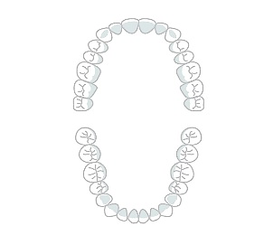**口腔ケアの方法や注意点**：　　　　　　年　　　月　　　日　　所属：　　　　　　　　　　　記載者：

|  |
| --- |
|  |

**食形態**：　　　　　　　　　　　　　　　　　年　　　月　　　日　　所属：　　　　　　　　　　　記載者：

|  |
| --- |
| **主食**：　米飯　・　軟飯　・　全粥　・　ゼリー　・　ミキサー |
| アドバイス： |
| **主菜**：　普通　・　きざみ(　1㎝以上　・　5㎜以上　・　5㎜以下　)　・　ペースト　・　ムース　・　ゼリー |
| アドバイス： |
| **とろみ**：　必要なし　・　必要あり　（　薄い　／　中間　／　濃い　） |
| コメント： |

**食事や水分摂取の注意点：**　　　　　年　　　月　　　日　　所属：　　　　　　　　　　　記載者：

|  |
| --- |
| 状況：  アドバイス： |

**神奈川POST　2025年6月**

専門用語や略語は使用せず、一般の方や他職種の方にもわかる表現で記載してください。



**No.(　)**

**コミュニケーション**

**聞く** ：　　　　　年　　　月　　　日　　所属：　　　　　　　　　　　　　　記載者：

|  |  |  |
| --- | --- | --- |
| 自立度 | □問題なし　　□やや難　　□困難　　□その他（　　　　　　　　　　　　　　　　　　　　　） | |
| 課題となる背景 | □難聴（　右　・　左　・　両耳　）  　　　→（　軽度　・　中等度　・　重度　）  →　補聴器（　なし　・　あり　） |  |
| □認知面　　　□学習面　　　□環境面　　□高次脳機能　　□その他[　　　　　　　　　] | |
|  | |

**理解** ：　　　　　年　　　月　　　日　　所属：　　　　　　　　　　　　　　記載者：

|  |  |
| --- | --- |
| 自立度 | □問題なし　　□やや難　　□困難　　□その他（　　　　　　　　　　　　　　　　　　　　　） |
| □理解に介助を要す  複雑な課題とは集団会話、テレビや新聞などの話題、金銭や宗教などの話題  □単語、ジェスチャー、Yes-Noで理解できる  □短い句で話すと理解できる  □基本理解は可も少しの促しが必要  簡単な課題とは食事、排泄、睡眠、痛み、体調などの話題  □　　　〃　　　　　複雑なことは理解困難  □複雑なことは時間がかかる  □基本的欲求も複雑な内容も理解できる |
| 課題となる背景 | □認知面　　　□学習面　　　□環境面　　□高次脳機能　　□その他[　　　　　　　　　] |
|  |

**伝える**：　　　　　　　　　年　　　月　　　日　　所属：　　　　　　　　　　　　　　記載者：

|  |  |
| --- | --- |
| 自立度 | □問題なし　　□やや難　　□困難　　□その他（　　　　　　　　　　　　　　　　　　　　　） |
| 発声量と質 | □問題なし　　□問題あり（　かすれ声　・　ガラガラ声　・　鼻声　・　カサカサ声　）  □失調性　　　□努力性　　□無力性　　□その他（　　　　　　　　　　　　　　　） |
| 発話明瞭度 | □よくわかる　　　□時々わからない語がある　　　　□聞き手が話題を知っていればわかる  □ときどき分かる語がある　　　　□全く理解不能 |
| 課題となる背景 | □認知面　　　□学習面　　　□環境面　　□高次脳機能　　□その他[　　　　　　　　　] |
|  |

**意欲・感情：**　年　　　月　　　日　所属：　　　　　　　　　　　　　　記載者：

専門用語や略語は使用せず、一般の方や他職種の方にもわかる表現で記載してください。

|  |  |
| --- | --- |
|  | □意欲的　　□興味あり　　□普通　　□意欲低下　　□疲労感　　□脱抑制  □不安　　　　□不快　　□ストレス　　□拒否　　□その他[　　　　　　　　　　　　　　　　　] |
|  |

**神奈川POST　2025年6月**



**No.(　)**

**薬**

**処方された薬剤：**　　　　　　　年　　　月　　　日　　所属：　　　　　　　　　　　　　　記載者：

|  |  |  |  |
| --- | --- | --- | --- |
|  | 薬　名 | 服用状況 | 備考 |
| ① |  | □服用中　□中止　□要検討 |  |
| ② |  | □服用中　□中止　□要検討 |  |
| ③ |  | □服用中　□中止　□要検討 |  |
| ④ |  | □服用中　□中止　□要検討 |  |
| ⑤ |  | □服用中　□中止　□要検討 |  |
| ⑥ |  | □服用中　□中止　□要検討 |  |
| ⑦ |  | □服用中　□中止　□要検討 |  |
| ⑧ |  | □服用中　□中止　□要検討 |  |
| ⑨ |  | □服用中　□中止　□要検討 |  |
| ⑩ |  | □服用中　□中止　□要検討 |  |
| ⑪ |  | □服用中　□中止　□要検討 |  |
| ⑫ |  | □服用中　□中止　□要検討 |  |

**服薬に関する課題：**

|  |  |  |
| --- | --- | --- |
| 月　　日 | □飲み忘れ　　□拒否　　□管理困難　　□嚥下困難　　□薬効　　　□副作用 |  |
| 月　　日 | □飲み忘れ　　□拒否　　□管理困難　　□嚥下困難　　□薬効　　　□副作用 |  |
| 月　　日 | □飲み忘れ　　□拒否　　□管理困難　　□嚥下困難　　□薬効　　　□副作用 |  |
| 月　　日 | □飲み忘れ　　□拒否　　□管理困難　　□嚥下困難　　□薬効　　　□副作用 |  |
| 月　　日 | □飲み忘れ　　□拒否　　□管理困難　　□嚥下困難　　□薬効　　　□副作用 |  |
| 月　　日 | □飲み忘れ　　□拒否　　□管理困難　　□嚥下困難　　□薬効　　　□副作用 |  |

**フリーコメント：**　　　　　年　　　月　　　日　　所属：　　　　　　　　　　　　　　記載者：

|  |
| --- |
| 専門用語や略語は使用せず、一般の方や他職種の方にもわかる表現で記載してください。 |

**神奈川POST　2025年6月**

**あなたの″歩行習慣″の記録**

**No.(　)**

|  |  |  |  |  |
| --- | --- | --- | --- | --- |
| 月　　　日 | 月　　　日 | 月　　　日 | 月　　　日 | 月　　　日 |
| 歩行前バイタル値 | 歩行前バイタル値 | 歩行前バイタル値 | 歩行前バイタル値 | 歩行前バイタル値 |
| 血圧：　　　／ | 血圧：　　　／ | 血圧：　　　／ | 血圧：　　　／ | 血圧：　　　／ |
| 脈拍：　　　　拍／分 | 脈拍：　　　　拍／分 | 脈拍：　　　　拍／分 | 脈拍：　　　　拍／分 | 脈拍：　　　　拍／分 |
| 体温：　　　　　℃ | 体温：　　　　　℃ | 体温：　　　　　℃ | 体温：　　　　　℃ | 体温：　　　　　℃ |
| 呼吸数：　　　　回／分 | 呼吸数：　　　　回／分 | 呼吸数：　　　　回／分 | 呼吸数：　　　　回／分 | 呼吸数：　　　　回／分 |
| SpO₂：　　　　　％ | SpO₂：　　　　　％ | SpO₂：　　　　　％ | SpO₂：　　　　　％ | SpO₂：　　　　　％ |
| 歩行能力 | 歩行能力 | 歩行能力 | 歩行能力 | 歩行能力 |
| (　　　　)　m　・　㎞  (　　)時間(　　)分  (　　)秒　　(　　)歩  疲労度：【　　　　】  痛み：【　　　　　】 | (　　　　)　m　・　㎞  (　　)時間(　　)分  (　　)秒　　(　　)歩  疲労度：【　　　　】  痛み：【　　　　　】 | (　　　　)　m　・　㎞  (　　)時間(　　)分  (　　)秒　　(　　)歩  疲労度：【　　　　】  痛み：【　　　　　】 | (　　　　)　m　・　㎞  (　　)時間(　　)分  (　　)秒　　(　　)歩  疲労度：【　　　　】  痛み：【　　　　　】 | (　　　　)　m　・　㎞  (　　)時間(　　)分  (　　)秒　　(　　)歩  疲労度：【　　　　】  痛み：【　　　　　】 |
| 1日の歩数・距離 | 1日の歩数・距離 | 1日の歩数・距離 | 1日の歩数・距離 | 1日の歩数・距離 |
| (　　　　)　m　・　㎞  (　　)時間(　　)分  (　　　　　　　　)歩  疲労度：【　　　　】  痛み：【　　　　　】 | (　　　　)　m　・　㎞  (　　)時間(　　)分  (　　　　　　　　)歩  疲労度：【　　　　】  痛み：【　　　　　】 | (　　　　)　m　・　㎞  (　　)時間(　　)分  (　　　　　　　　)歩  疲労度：【　　　　】  痛み：【　　　　　】 | (　　　　)　m　・　㎞  (　　)時間(　　)分  (　　　　　　　　)歩  疲労度：【　　　　】  痛み：【　　　　　】 | (　　　　)　m　・　㎞  (　　)時間(　　)分  (　　　　　　　　)歩  疲労度：【　　　　】  痛み：【　　　　　】 |
| 歩行後バイタル値 | 歩行後バイタル値 | 歩行後バイタル値 | 歩行後バイタル値 | 歩行後バイタル値 |
| 血圧：　　　／ | 血圧：　　　／ | 血圧：　　　／ | 血圧：　　　／ | 血圧：　　　／ |
| 脈拍：　　　　拍／分 | 脈拍：　　　　拍／分 | 脈拍：　　　　拍／分 | 脈拍：　　　　拍／分 | 脈拍：　　　　拍／分 |
| 体温：　　　　　℃ | 体温：　　　　　℃ | 体温：　　　　　℃ | 体温：　　　　　℃ | 体温：　　　　　℃ |
| 呼吸数：　　　　回／分 | 呼吸数：　　　　回／分 | 呼吸数：　　　　回／分 | 呼吸数：　　　　回／分 | 呼吸数：　　　　回／分 |
| SpO₂：　　　　　％ | SpO₂：　　　　　％ | SpO₂：　　　　　％ | SpO₂：　　　　　％ | SpO₂：　　　　　％ |
| コメント | コメント | コメント | コメント | コメント |
|  |  |  |  |  |
| アドバイス | アドバイス | アドバイス | アドバイス | アドバイス |
| 専門用語や略語は使用せず、一般の方や他職種の方にもわかる表現で記載してください。 |  |  |  |  |

**神奈川POST　2025年6月**

**あなたの″社会参加への″記録**

**あなたの１日をどのように過ごしていますか？　（普段の活動内容を記載してみて下さい）**

0時

21時

18時

15時

12時

9時

6時

３時

0時

**社会参加**

(→①へ)

□旅行　　□ショッピング　□外食　　　□散歩

□ドライブ　□趣味　　　　□スポーツ　□サロン

□仕事　　□園芸・畑仕事　□パソコン　□DIY

□自治会参加　□ボランティア　□学習・教育

　　　　　□その他[　　　　　　　　　　　]

**運動・活動**

(→②へ)

□起居　　□移乗　　□姿勢保持　□立ち上がり

□歩行　　□食事　　□整容　　□トイレ

□更衣　　□階段　　□入浴　　□排尿・排便

□調理　　□掃除　　□洗濯　　□片付け

□買い物　□その他[　　　　　　　　　　　　　　]

**食・栄養**

(→③へ)

□食欲　　□主食　　□副食　　□薬

□サプリ　　□おやつ　□その他[　　　　　　　]

□栄養不足　　□体重減　　　□食形態

□栄養過多　　□体重増　　　□口腔機能

□口腔ケア　　　□嚥下機能　　□舌機能

**あなたの希望や目標を教えてください！**

|  |  |
| --- | --- |
| １番目 |  |
| ２番目 |  |
| ３番目 |  |

**①社会参加　（　具体的な目標　）**

|  |  |
| --- | --- |
| 半年後 |  |
| １年後 |  |

**②運動・活動（　具体的な目標　）**

|  |  |
| --- | --- |
| 半年後 |  |
| １年後 |  |

**③食・栄養　　（　具体的な目標　）**

**神奈川POST　2025年6月**

|  |  |
| --- | --- |
| 半年後 |  |
| １年後 |  |